CURRICULO

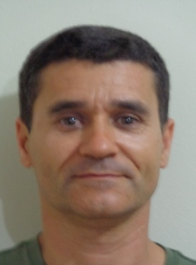

**Dados pessoais.**

Nome: Ramiro Jardim Alves

Endereço: rua G, nº 85, Bairro Jardim Panorama, Guaíba, RS.

Data de nascimento: 31/08/1968.

Telefone / e-mail: 96081755 / [ramiro_alves@ibest.com.br](mailto:ramiro_alves@ibest.com.br)

**Objetivo.**

Trabalhar em equipe de maneira simples e objetiva com foco na qualidade, segurança e produtividade mantendo a organização.

**Formação.**

Superior completo – Bacharel em administração – ULBRA – 2012.

Pós graduação completo – Engenharia da produção – UNINTER – 2013.

Técnico em celulose e papel – Colégio Gomes Jardim – 1993.

Técnico em informática – Colégio Dimensão – 2006.

Técnico em mecânica – SENAI – 1986.

**Cursos complementares.**

Inglês intermediário – FISK – 2003.

Curso de operação em ponte rolante – SANTHER – 2008.

Curso de produtividade e fabricação de papel – ABTCP – 2008.

**Experiência profissional.**

Empresa: SANTHER – Fabrica de Papel Santa Therezinha S.A.

Período: 06/12/2006 até hoje **(atual).**

Cargo: Condutor de máquina

Atividades: Partida e parada de máquina, controle da troca de programação, ajuste e controle de processo, identificar problemas, responsável pela máquina e pelos equipamentos, responsável pela produtividade, qualidade do produto, faço testes físicos, atuação e monitoramento das características do produto, participo de grupos de melhoria, sou do grupo de 5S, sou da brigada de emergência.

Desenvolvi um projeto para melhoria nas perdas de fibra no processo.

Empresa: KENKO – kimberly Klark Kenko

Periodo: 17/11/2005 a 04/12/2006.

Cargo: Operador 1

Atividades: Operação e abastecimento da máquina, verificação e qualidade do produto, higienização do processo, controle da troca do produto a ser fabricado.

Empresa: DELL computadores

Periodo: 01/03/2000 a 13/07/2005.

Cargo: Montador e reparo eletro mecânico.

Atividades: Montagem de computadores e reparo eletro mecânico nos mesmos.

**Qualificações.**

Experiência de 13 anos na área de celulose e papel, espírito de trabalho em equipe, conhecimento de mecânica, responsável, organizado na busca das metas da empresa, procuro fazer tudo o mais correto possível.